Le Tiny Home de Hettich séduit en Chine
Le concept d’habitation de 18 m² remporte un prix et trouve sa place dans la prestigieuse exposition permanente

À l’occasion du 34e salon international du meuble à Shenzhen en Chine, le Tiny Home de 18 m² de Hettich a remporté le « Best Whole House Solutions Award » et a ainsi conquis une place solide dans l’un des plus grands salons pour l’architecture de Chine.

En Chine, les villes grandissent à une vitesse vertigineuse. C’est pourquoi le pays le plus peuplé du monde accorde une importance capitale aux innovations technologiques et exigeantes au niveau du design dans les domaines du meuble et de l’architecture intérieure pour le développement future des villes. Les solutions clés en main qui rendent attrayant l’habitat dans un espace réduit sont particulièrement très tendance. Avec son Tiny Home déjà présenté au salon interzum 2019, Hettich a démontré comment un appartement de seulement 18 m² peut se transformer en un espace habitable à part entière, grâce aux solutions d’espace de rangement à utilisation flexible, qui ne manque de rien : avec une cuisine et une salle de bain équipées de manière pratique et un salon et une chambre à coucher transformables. C’est ainsi que, par exemple, l’îlot de cuisine se transforme en table, le canapé en lit, la marche d’escalier en armoire et que le bar est en même temps une table d’appoint. Du sol au plafond, chaque centimètre d’espace de rangement est rempli d’idées intelligentes.

Hettich se réjouit particulièrement de recevoir le prix chinois « Best Whole House Solutions Award », car habiter dans un espace réduit a tradition en Chine et les exigences en matière de nouvelles solutions sont par conséquent élevées. Le Tiny Home de Hettich symbolise désormais l’intégration réussie du design, des meubles et de l’architecture à l’exposition permanente du centre de recherche et de développement pour l’architecture de l’ALPUP – une des plus grandes plateformes pour l’industrie du meuble et de la construction de logements en Chine. Cela est le signe que Hettich est arrivé dans l’« empire du Milieu » avec ses solutions globales contemporaines.

Vous pouvez télécharger les ressources photographiques suivantes sur www.hettich.com, menu : Presse :

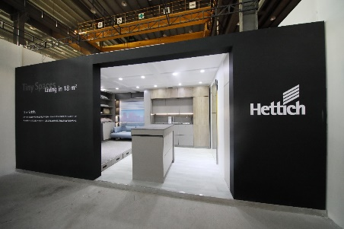
012021_a
Le Tiny Home de 18 m² de Hettich a réussi à être présentée à l’exposition permanente du centre de recherche et de développement pour l’architecture de l’ALPUP en Chine. Photo : Hettich

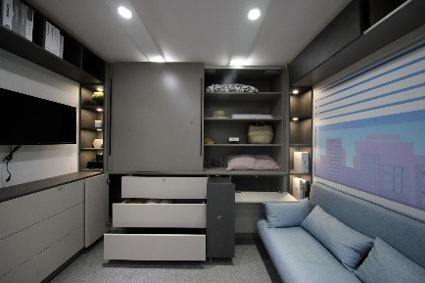
012021_b
Rien ne manque : le design, les meubles et l’architecture intérieure se fondent pour créer un appartement confortable sur une très petite surface. Photo : Hettich

À propos de Hettich
La société Hettich a été fondée en 1888 et est aujourd'hui l'un des fabricants de ferrures de meubles les plus importants et les plus prospères au monde. Plus de 6700 collaboratrices et collaborateurs travaillent tous ensemble dans près de 80 pays dans un seul but : développer de la quincaillerie intelligente pour les meubles. C'est ainsi que Hettich inspire les gens du monde entier et est un partenaire précieux pour l'industrie du meuble, le commerce et l'artisanat. La marque Hettich est synonyme de valeurs cohérentes : qualité et innovation et connue pour sa fiabilité et sa proximité client. Malgré sa taille et son importance internationale, Hettich est restée une entreprise familiale. Indépendamment des investisseurs, l’avenir de la société restera libre de toute contrainte, humain et durable.

